Программа капремонта с начала года помогла заменить порядка 2,5 тысяч лифтов в Москве
05.09.2016
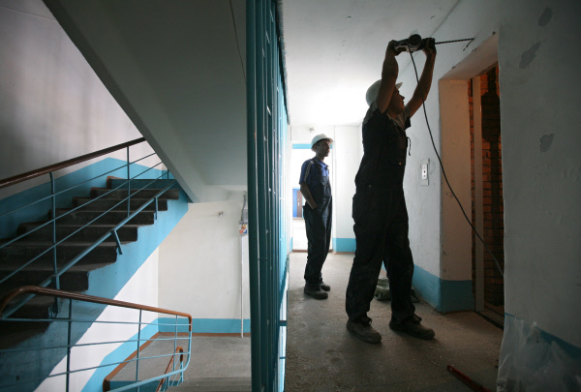
В Москве в 2016 году по программе капитального ремонта было заменено около 2,5 тысяч лифтов в многоквартирных жилых домах. Об этом сообщило Агентство городских новостей "Москва" со ссылкой на пресс-службу Фонда капитального ремонта многоквартирных домов Москвы.

В пресс-службе отметили, что за текущий год в рамках реализации региональной программы капитального ремонта многоквартирных домов в столице было заменено 2 тысячи 435 лифтов. Всего по программе замены лифтового оборудования в многоквартирных домах Москвы, рассчитанной на 2015-2016 годы предстоит заменить более шести тысяч лифтов, из них заменено 4 697 по состоянию на начало сентября. Обновление оборудования производится за счёт средств, которые платят все собственники квартир за капитальный ремонт.

Плата за капитальный ремонт начала взиматься с жителей столицы с 1 июля прошлого года. Минимальный столичный взнос на квадратный метр площади составляет 15 рублей. Для малообеспеченных групп граждан на оплату капремонта действуют льготы и субсидии. Правительство Москвы разработало и приняло региональную программу капитального ремонта домов, которая рассчитана на тридцать лет. В эту программу входят 31,7 тысяч домов Москвы.

Адрес страницы: http://golyanovo.mos.ru/presscenter/news/detail/3680777.html
Управа района Гольяново города Москвы

